1. **DIRECTRICES ORGANIZACIONALES**

**5.1 POLITICA INTEGRAL**

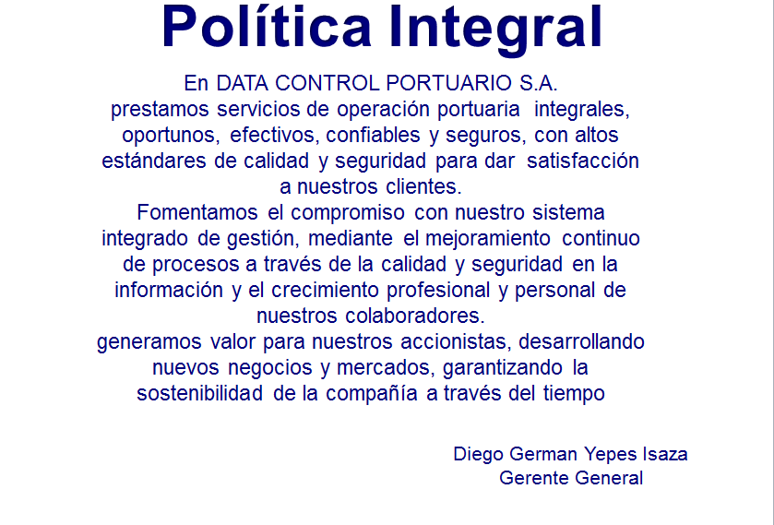

* 1. **CONTRUCCION POLITICA DE LA SEGURIDAD**

5.2.1 ZONAS DE OPERACIÓN



* + 1. **IDENTIFICACION DE PROCESOS CRITICOS**

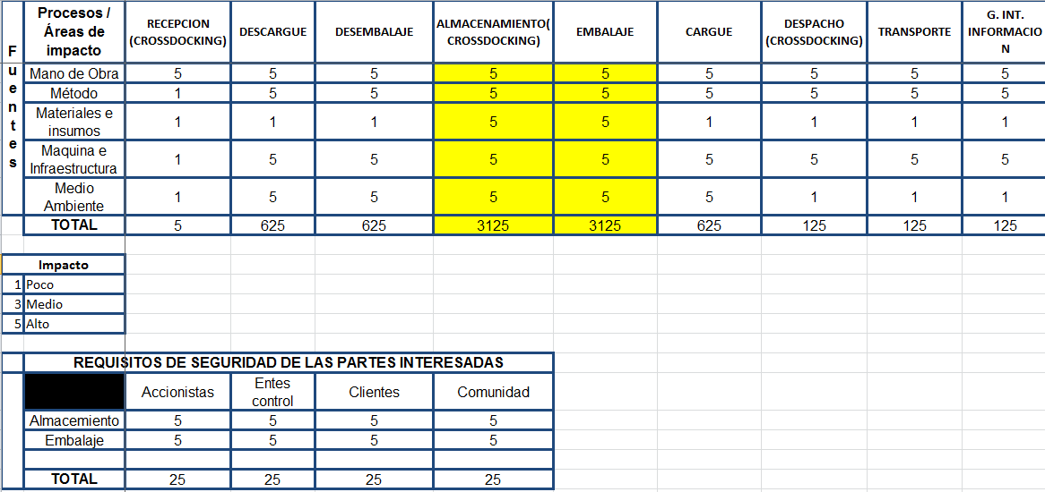

* + 1. **POLÍTICA INTERNA DE GESTIÓN DE SEGURIDAD**

En **DATACONTROL PORTUARIO** trabajamos comprometidos con las buenas prácticas de la operación portuaria terrestre, teniendo especial cuidado con el almacenamiento, embalaje, desembalaje, cargue y descargue de la carga de nuestros clientes, controlamos y minimizamos los riesgos a través de procesos controlados por nuestro personal y supervisados por las autoridades. Nuestras actividades dentro de los puertos SPRBUN y TCBUEN y extra portuarios en el nuevo patio de DATACONTROL, se han caracterizado por: cumplimiento, trazabilidad, información confiable, lo cual logramos a través de la capacitación continua de nuestros colaboradores orientada a una entrega eficiente de la carga, por el cumplimiento de los requisitos legales, con responsabilidad social y para beneficio de nuestros accionistas.

**Diego German Yepes Isaza**

**Gerente**